Внеклассное занятие

«Формирование основ финансовой грамотности у младших школьников»

Тема: «Деньги. Копейка рубль бережёт. Личные финансы и экономия». 3 б класс
Цели занятия:
- сформировать представление о деньгах;
- познакомить с историей возникновения денег;
- воспитывать любознательность, бережливость.
Предметные образовательные результаты:
- ознакомить учащихся с понятием «Личные финансы»,
- ознакомить с принципами формирования личного дохода, его сохранения и преумножения;
- усвоение понятий по теме: финансы, деньги, источники , виды доходов и расходов:
- овладение предметными умениями: практической деятельностью учащихся с личными финансами (зарабатывание , сохранение, преумножение капитала).
Метапредметные образовательные результаты
- умения выбирать действия в соответствии с поставленной задачей
- выдвигать версии, выбирать средства достижения цели в группе и индивидуально.
Личностные:
- развивать умение работать в группе,
- воспитание рационального отношения к личным финансам,
- формирование социальной активности и самостоятельности,
- выработка навыков культурного общения.
Коммуникативные:
- развитие коммуникативной культуры учащихся;
- выражать свои мысли и идеи, обсуждать в рабочей группе информацию.
Оборудование: компьютер, мультимедийный проектор, экран, монеты достоинством 1 копейка, 1 рубль, 10 рублей (по количеству учеников); банкноты 50, 100, 500, 1000 рублей..

Ход занятия

Этап | Деятельность учителя | Деятельность учащихся
1.Организационный момент | - Ребята, сейчас мы разделимся на группы.Я предлагаю вам выбрать жетон понравившегося цвета: красный, голубой или желтый | Деление учащихся на 3 группы (Дети выбирают жетоны понравившегося цвета: красный, голубой, желтый. Садятся за столы, соответсвенно выбранного цвета.
2.Мотивационный этап | - Для того, чтобы начать наше занятие, я предлагаю каждой команде собрать пазлы и определить его тему.  - Что объединяет эти картинки?  Бывают они медные, блестящие, бумажные,  Но для любого из людей, поверьте, очень важные!  (Слайд 1) | Дети собирают картинки:  1 группа - бумажные купюры  2 группа – металлические монеты  3 группа – банковские карты  - Деньги.
3.Создание проблемной ситуации | - Послушайте стихотворение «Разговор мамы с маленьким сыном»  - Отправляюсь в магазин.  Что купить тебе, сынок?  Отвечает маме сын:  - Ты купи мне самолёт,  А ещё ружьё, лопатку,  Танк, лошадку, шоколадку,  Самосвал, тетради, краски,  Маску, сказки и салазки!  Постарайся не забыть!  2. Ответьте на вопросы:  - Как вы думаете, сможет ли мама купить столько игрушек? Почему?  ДРУГИМИ СЛОВАМИ , НЕ ПОЗВОЛЯТ ФИНАНСЫ.  А вам Всегда ли родители покупают то, что хотелось бы вам? (Нет.)  -- Часто ли вам дают деньги, чтобы вы сами покупали то, что вам хочется? (Нет.)  -Но бывает,так, что у вас есть ли чные финансы? Как вы понимаете фразу «Личные финансы»? (Деньги, которые принадлежат мне)  - Есть ли у вас собственные сбережения? (Да. Нет.)  - Сегодня на занятии мы с вами поговорим о личных деньгах. (Личные финансы)  - Мы с вами постараемся понять, что такое личные финансы, как их можно заработать и преумножить ребёнку, на что их лучше потратить. И что значит выражение «КОПЕЙКА РУБЛЬ БЕРЕЖЁТ»? | Ответы детей
4.Определение темы занятия | - А сейчас попробуйте определить цели нашего занятия, используя фразы:  Я думаю, что узнаю… Мне хотелось бы узнать о …  Сегодня на уроке мы будем говорить о деньгах.( Слайд 2-3)  Тема занятия: « Деньги. Копейка рубль бережёт. Личные финансы и экономия»  – Что такое деньги?  В словаре С.И.Ожегова дается такое определение этого слова: «Деньги – металлические и бумажные знаки (в докапиталистических формациях – особые товары), являющиеся мерой стоимости при купле-продаже, средством платежей и предметом накопления».( Слайд 4)  Сегодня деньгами оплачиваются вещи, продукты и услуги – все, во что вложен труд человека. Поэтому говорят, что деньги – это особый товар, известное количество которого всегда оказывается равноценным любому другому товару и может быть на него обменяно. | Ответы детей  Ответы детей
5.Актуализации знаний | Зачем нужны деньги? (Без денег не купить одежду, продукты, невозможно приобрести жильё, пользоваться коммунальными услугами, путешествовать, отдыхать, покупать лекарства и предметы быта, и т.д.)  - Какое значение имеют деньги в жизни человека? (Главное. Человек не может без них обходиться.)  Функции денег. Для чего нужны деньги? (Слайд )
6. Открытие и закрепление новых знаний | Практическая работа  1.– Что изображено и написано на монетах? Сравните. (Слайды )  – Найдите на монетах лицевую и оборотную стороны, ребро, номинал, легенду.  Оборотная сторона, на которой указан ее номинал, то есть достоинство (l рубль), называется «реверс», или «решка». Почему решка? Решка – это искаженное и сокращенное произношение слова «решетка».  В ходе денежной реформы Петра 1 в обращение поступил серебряный рубль с монограммой царя, составленной из четырех переплетенных букв П и римской цифры 1. Она очень напоминала решетку, которая в разговоре стала решкой.  Сторона, на которой изображен герб (портрет или другой рисунок), – лицевая. Она называется «аверс», или, как часто говорят, «орел». Ребро монеты называется «гурт». Надпись на монете называется «легенда».  – Покажите на монете легенду, реверс (или решку), аверс (или орел) и гурт.  – Что можно узнать из надписей? (Сколько эта монета стоит, в какой стране используется, в каком году выпущена.)  – Опишите монету достоинством 1 рубль.  2.«Изображение на купюре…»  Многие люди не задумываются и не замечают, какую информацию несут на себе бумажные купюры. У вас на парте бумажные деньги. Ваша задача назвать купюру с нужным изображением.  - 1.Назовите купюру, на которой изображена Красноярская гидроэлектростанция. (10 рублей)  - 2.Назовите купюру с изображением женской скульптуры. (50 рублей)  - 3.Назовите купюру, на которой изображен Московский Большой театр. (100 рублей)  - 4.Назовите купюру с изображением памятника Петру I в Архангельске.  - рублей)  - 5.Назовите купюру с изображением памятника Ярославу Мудрому. (1000 рублей)  - 6.Назовите купюру, на которой изображен Хабаровский мост через реку Амур. (5000 рублей)  3.- А сейчас послушайте историю, которая однажды произошла с семьей:  Собралась однажды вся семья и стали они решать, как деньги потратить:  -маме очень хотелось купить новую шубку,  -папа вступил в союз охотников- нужно ружье,  -бабушка заболела – нужны лекарства,  -у дедушки сломались очки – нужны новые  -брат начал заниматься боксом - ему нужны перчатки боксерские,  -сестре - новую куклу.  Думали, думали и решили купить сразу все! Пришли в магазин и потратили все деньги! Пришли домой довольные, а дома: света нет, воды нет, телефон отключен, а в почтовом ящике квитанции об оплате за услуги.  -Правильно ли они сделали, что израсходовали все деньги?  Дети: нет!  - На что в первую очередь нужно было потратить деньги семье, как вы считаете?  Дети: отвечают  - Конечно, ребята, молодцы. Эти расходы называют основными - плата за свет, газ, воду, телефон, квартиру. А как вы думаете, какие еще покупки мы можем отнести к основным расходам, без чего человек не может обойтись?  - Верно , дети, к основным расходам мы также отнесем покупку продуктов, необходимой одежды, деньги на проезд в транспорте.  -А еще, ребята, есть расходы неосновные - это покупки, без которых можно обойтись или купить их в другой раз, когда будут лишние деньги. Например, новые игрушки, сладости, мебель. Поэтому существует такая поговорка «Копейка рубль бережет».  ФИЗМИНУТКА  Мы бежали по дорожке (бег на месте)  Вдруг, порвались босоножки! (один громкий хлопок в ладоши)  Что же делать? Как нам быть? (разводим поочередно руки в стороны)  Где же обувь нам добыть? (обнять щечки ладошками и покачать головой)  Будем туфли покупать! (потопать ногами в ритм словам 4 или 7раз)  Станем денежки считать! (потереть большим пальчиком другие  пальцы, обеими руками одновременно)  Один (рубль), два, три, четыре (с размахом вскользь хлопаем правой  ладонью левую и наоборот, 4 хлопка)  Вот мы туфельки купили! (указываем ручками на обувь,  выставляя на пяточку то  4. Как вы понимаете смысл пословицы?  - Что значит экономить?  - Чем отличается экономный человек, от жадного?  - На чём бы вы сэкономили? (на игрушках, развлечениях, сладостях)  - Закончи фразу экономного человека:  - Можно сэкономить на транспорте, если … (если пользоваться проездным билетом)  - Можно сэкономить на коммунальных услугах, если … (если экономить воду, электроэнергию, газ)  - Можно сэкономить на продуктах, если … (если есть дача, если покупать в меру)  - Можно сэкономить на одежде и обуви, если … (если беречь)  - Можно сэкономить на разговорах по сотовому телефону, если … (реже разговаривать)  - Все мы должны помнить, что семейная экономика – это правильное ведение семейного хозяйства.  - Поэтому не обижайтесь, если вы слышите в ответ на свою просьбу: «Сейчас на это нет денег». Это не значит, что у мамы или папы нет денег в кошельке - они есть, но не для этого. Ваши родители рассчитали, какие суммы куда пойдут в течение месяца. Ваша просьба может быть выполнена или в ущерб питанию, или в ущерб еще каких-то покупок. А может быть, родителям даже придётся занимать деньги. Поэтому прежде чем обижаться и требовать чего-то, поговорите с родителями и подсчитайте ваш семейный бюджет.  5.Игра «Доходы или расходы»  Отметьте ДОХОД + , РАСХОД -  Получили зарплату–  Купили диван –  Истратили на продукты –  Бабушка получила пенсию –  Заплатили за свет –  Нашли 10 руб.-  Купили билеты в кино –  Заплатили за телефон–  Продали старый автомобиль дедушки-  Заплатили за ремонт холодильника –  Порвалась куртка-  6.- Деньги настолько прочно вошли в нашу жизнь, что даже появились крылатые выражения, которые человек часто употребляет в своей речи.  - Я предлагаю вам проверить, насколько вы понимаете смысл того, о чем говорят люди.  - Скупой платит… дважды.  - Не имей 100 рублей, а имей…100 друзей.  - Деньги любят… счет.  - Копейка рубль… бережет.  7. - Игра « Купи подарок маме»  - У каждой группы есть вналичии 100 рублей. У вашей мамы скоро день рождение. Вам нужно выбрать подарок.  Что вы купите и почему?  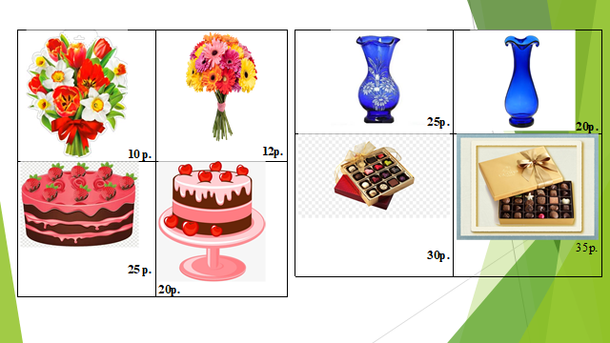 | Работа проводится в группах. У каждой группы на столе монеты достоинством 1 копейка, 1 рубль, 10 рублей, купюры : 50, 100, 500 и 1000 рублей.  Ответы детей  Дети рассматривают купюры  Ответы детей по группам  Ответы детей  Ответы детей  Ответы детей по группам  Работа в группах  Проверка
7. Подведение итогов занятия | 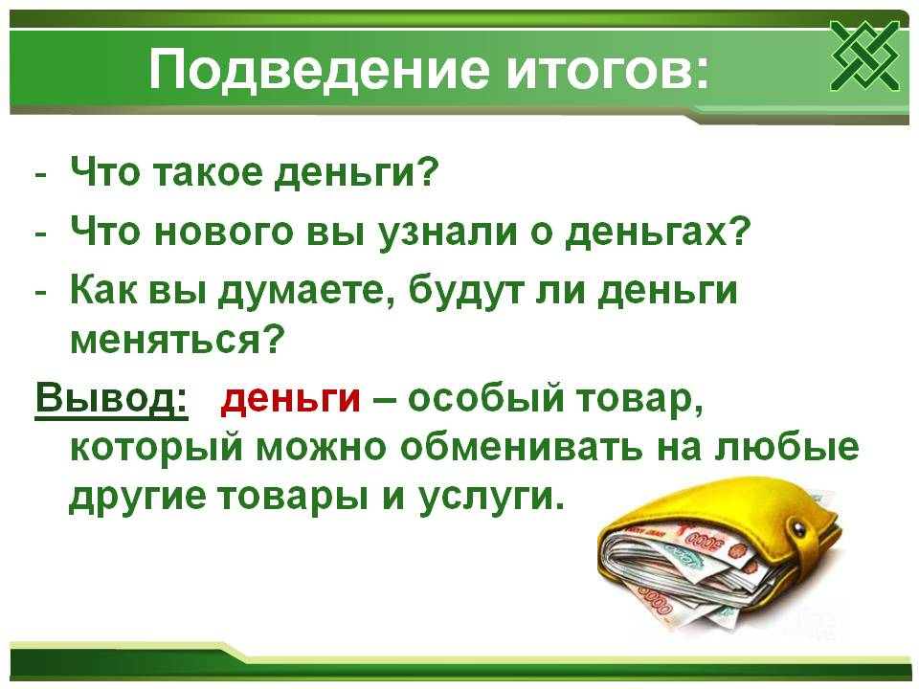
8. Рефлексия | Сегодня я узнал(а)...  Было трудно…  Я понял(а), что…  Я научился(ась)…  Я смог(ла)…  Было интересно узнать, что…  Меня удивило…  Мне захотелось…  - В завершении нашего занятия послушайте притчу.  «Ученик спросил Мастера:  — Насколько верны слова, что не в деньгах счастье?  Тот ответил, что они верны полностью.  И доказать это просто.  Ибо за деньги можно купить постель, но не сон;  еду, но не аппетит;  лекарства, но не здоровье;  слуг, но не друзей;  жилище, но не домашний очаг;  развлечения, но не радость;  образование, но не ум».  - Назовите тему, обсуждаемую мастером и учеником.

-

1 группа
- Я предлагаю вам выяснить, что можно назвать личными финансами ребёнка. Для этого вам предстоит выбрать из предложенных высказываний те, которые вы можете отнести к личным финансам.
(Карточка № 1 -Что можно назвать личными финансами?)
Обсуждение ответов каждой группы
2 группа - Вы мечтаете что-то себе купить. Откуда вы можете взять деньги? (Накопить карманные деньги, подарок деньгами, заработать)
- Теперь будем учиться рассчитывать накопленные деньги. Для этого вам надо выполнить следующее задание.
(Карточка № 2 - Откуда вы можете взять деньги?)
Обсуждение ответов каждой группы
3 группа
- Человек должен уметь не только зарабатывать, но и тратить деньги так, чтобы они приносили пользу и удовлетворение.
- Какую тетрадь вы купите: с разноцветной картонной обложкой за 40 рублей или такую же, но с простой обложкой за 10 рублей? Что можно сделать с сэкономленными деньгами? (Отложить на более нужную покупку)
(- На что потратите сэкономленные деньги? Карточка № 3)
Обсуждение ответов каждой группы

Пословицы Деньги настолько прочно вошли в нашу жизнь, что даже появились крылатые выражения, которые человек часто употребляет в своей речи.
- Я предлагаю вам проверить, насколько вы понимаете смысл того, о чем говорят люди.

- Скупой платит… дважды.
- Не имей 100 рублей, а имей…100 друзей.
- Деньги любят… счет.
- Копейка рубль… бережет.

Игра « Купи подарок другу»

IV. Подведение итогов занятия Стих читают ученики
Слайды №8-9

V. Подведение итога
Слайд №10
Мы бежали по дорожке (бег на месте)
Вдруг, порвались босоножки! (один громкий хлопок в ладоши)
Что же делать? Как нам быть? (разводим поочередно руки в стороны)
Где же обувь нам добыть? (обнять щечки ладошками и покачать головой)
Будем туфли покупать! (потопать ногами в ритм словам 4 или 7раз)
Станем денежки считать! (потереть большим пальчиком другие
пальцы, обеими руками одновременно)
Один (рубль), два, три, четыре (с размахом вскользь хлопаем правой
ладонью левую и наоборот, 4 хлопка)
Вот мы туфельки купили! (указываем ручками на обувь,
выставляя на пяточку то

А. Усачева «Как найти деньги?»,
Академик – ученая степень
Жил на свете академик.
Он всегда ходил без денег:
Рассует все по местам,
А куда – не помнит сам!
Как-то утром академик.
Не нашел в карманах денег.
- как же мне купить батон? –
Почесал макушку он.
- Обойдусь, - решил, - без пищи…
Но не буду жить в грязище!
И чтоб время не терять,
Стал в квартире убирать.
Только взялся он за веник –
Что увидел академик?..
Ба! В прихожей на полу –
Рубль новенький в углу!
Позабыв о голодовке,
Убирать он стал в кладовке –
И в кастрюле киселя
Вдруг блеснули два рубля!
Три рубля валялись в ванне,
А четыре – на диване.
Влез он с тряпкой под кровать –
И еще увидел пять!
Шесть монет нашарил в скорее
Под комодом в коридоре,
В сапоге – еще семь рэ,
Восемь – в мусорном ведре!
Пылесося под паласом,
Обнаружил девять разом,
Наконец из старых брюк
Вытряс он десятку вдруг!
И когда, отбросив веник,
Сумму он пересчитал,
То подпрыгнул академик:
- Я теперь богатым стал!
Зажил он с тех пор богато.
Я же так скажу, ребята:
Кто решил богатым стать –
Тот должен в доме подметать.
Воспитатель: о ком рассказывается в этом стихотворении?
Ответы детей.
Воспитатель: Почему академик всегда ходил без денег?
Ответы детей.
Воспитатель: что нужно делать, чтобы быть богатыми? Какой шуточный совет дает автор?
Ответы детей.
Воспитатель: ребята, а для чего деньги нужны людям?

